项目名称： 基于ZigBee的温室大棚智能监控系统
项目描述：
本项目设计一个基于ZigBee的温室大棚智能监控系统，该系统主要实现的目标有包括环境监测和灯光控制这两个内容，其中包括温湿度当远程的ZigBee终端收集打包好的DHT11温湿度传感器采集的温湿度数据后，远程发送给ZigBee协调器，ZigBee收据。到数据包之后通过串口把这些数据传输到6818开发面板，在6818开发仪表板解析处理这些数据之后，一一显示在LCD屏幕的环境监控界面上，杀死我们监测温室大棚的环境质量，假若温度超过27度，就会触发报警事件，也就是蜂鸣器会响，所有LED灯会自动熄灭，这就是环境监测功能。灯光控制功能就是能够自动控制灯光熄灭。

软件环境： VMware Workstation Pro下Ubuntu编译
烧录环境： 1、上位机： SecureCRT 2、下位机（ZigBee模块）IAR Embedded Workbench
硬件环境： GEC6818开发板（搭载蜂鸣器、LED、LCD显示屏、触摸屏）、3个ZigBee模块（搭载DHT11模块）、杜邦线（ZigBee协调器连接6818开发板）

（1）烧录步骤
- ZigBee模块
(由于ZStack-CC2530-2.5.1a压缩包大于25m无法在github网站上共享，所以使用百度云盘连接共享）
链接：https://pan.baidu.com/s/1CQ8HOnno-rtPvwP62xGTHQ
提取码：ag7k

分别用IAR Embedded Workbench在ZigBee终端节点和ZigBee协调器烧录相应额的代码。
步骤参见readme_ZStack文档。
2、把beep_drv.ko、led.ko两个驱动下载到开发板上。
3、进入code文件夹，直接make编译就好，将生成的可执行文件和界面图一起传到6818开发板。
（2）把pic文件夹里面3张界面图片用SecureCRT传输到开发板上，运行即可。
注意事项：测温湿度前确保ZigBee协调器和ZigBee终端节点组网成功。

主界面图：
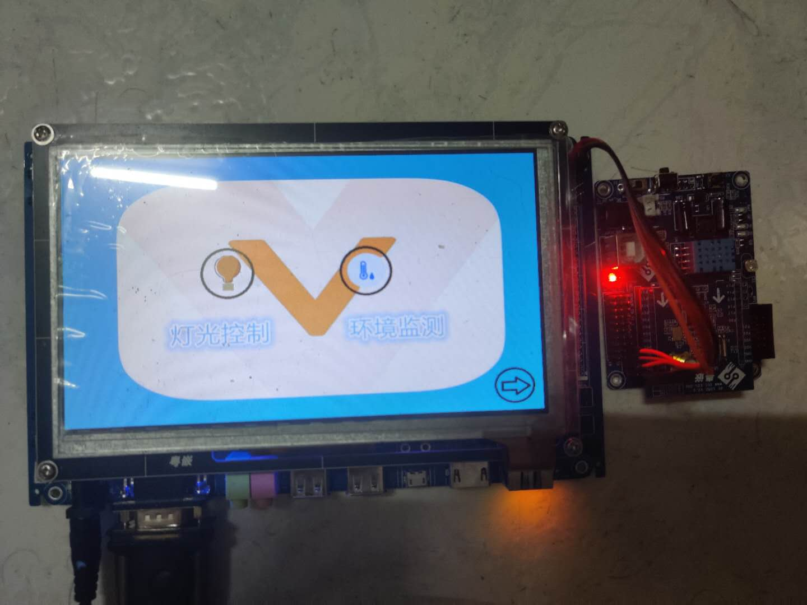

环境监测界面实物图：(超过27度蜂鸣器响起)
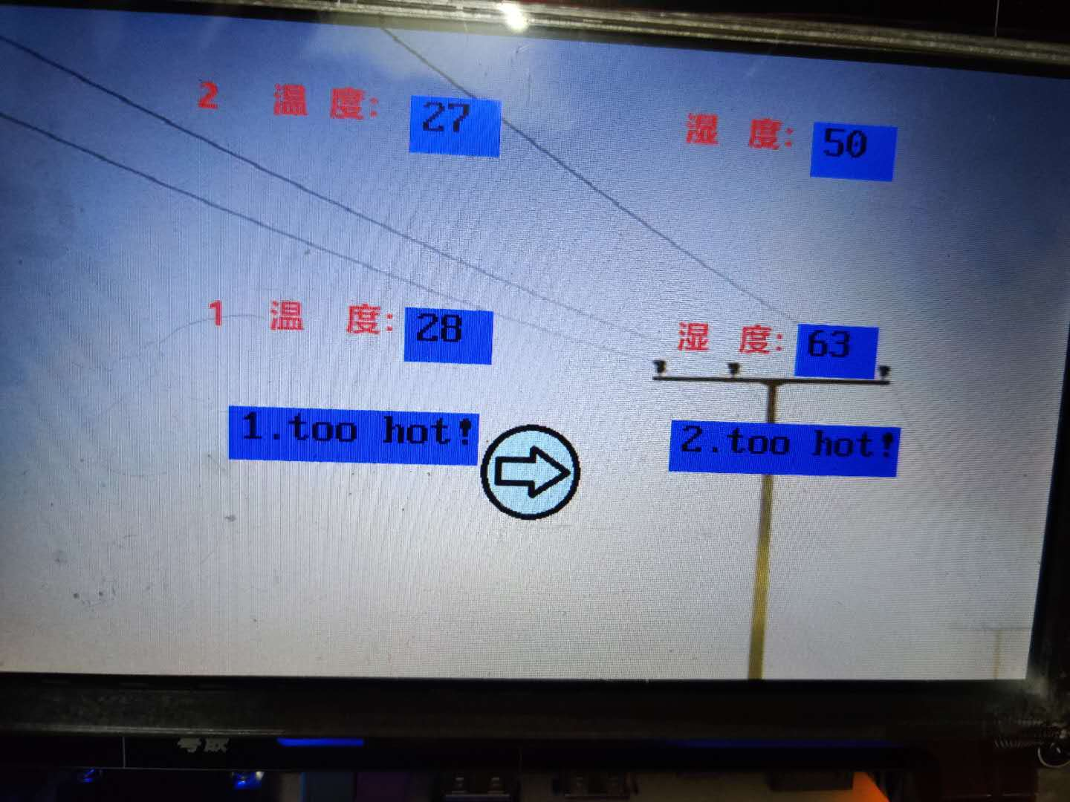

环境监测_SecureCRT后台操作图：
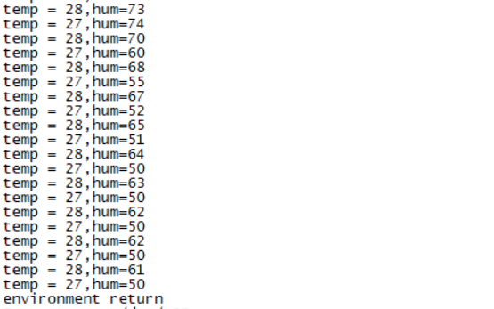
灯光控制界面实物图：
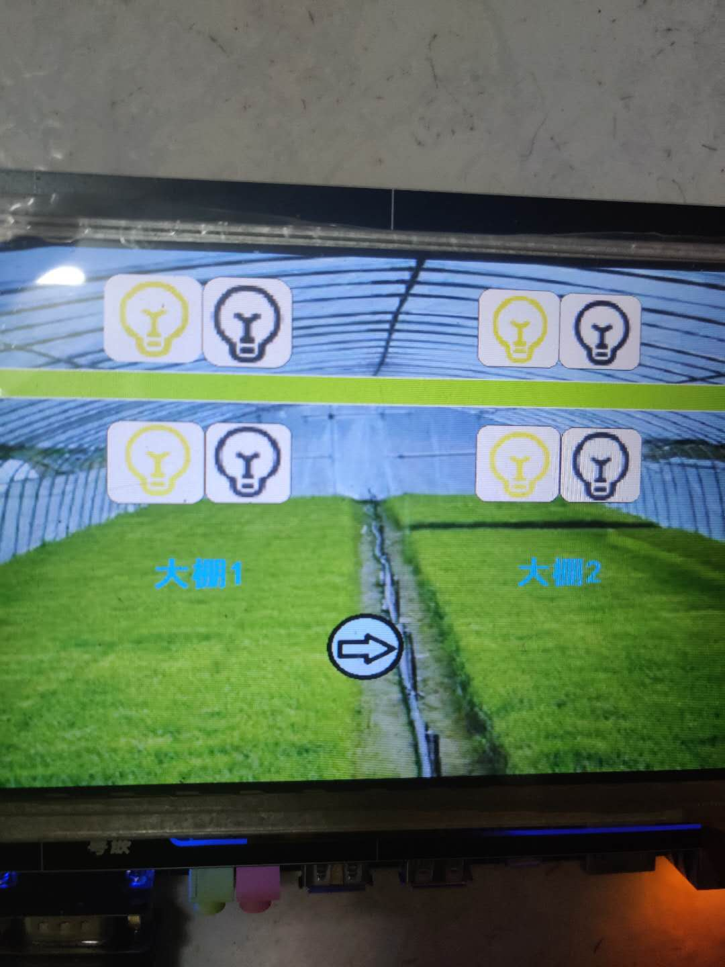

灯光控制_6818开发板演示图：
